Всеукраїнський конкурс "Шкільна бібліотека"

Анкета учасника Всеукраїнського конкурсу «Шкільна бібліотека - 2020»

Номінація | Модель бібліотеки Нової української школи
Тема роботи | Шкільна бібліотека -модель бібліотеки Нової української школи
Посилання на конкурсну роботу | galynagerasymiv.blogspot.com
Інформація про учасника
Прізвище, ім’я, по батькові | Герасимів Галина Федорівна
Номер мобільного телефону | 0984204317
Власна електронна адреса | galunasusak@gmail.com
Посада (основна посада і зазначається першою) | бібліотекар
Найменування закладу освіти | Городищенська загальноосвітня школа І-ІІІ ступенів
Бібліотечний стаж | 17 років
Педагогічний стаж | 17 років
Кваліфікаційна категорія | 9 розряд
Освіта, спеціальність за освітою | Вчитель історії

Паспорт бібліотеки Городищенської ЗОШ І-ІІІ ступенів

Найменування закладу освіти | Городищенська ЗОШ І-ІІІ ступенів
Прізвище, ім'я, по батькові керівника закладу освіти | Зарудна Галина Степанівна
Загальні відомості
Прізвище, ім'я, по батькові завідувача бібліотеки | Герасимів Галина Федорівна
Електронна пошта бібліотеки | horodyschtsche@gmail.com
Wеb - сторінка бібліотеки | -
Матеріально-технічні умови діяльності бібліотеки
Загальна площа бібліотеки, з неї: | 39 м
абонемент | 6 м
читальний зал | 24 м
Наявність книгосховища для навчального фонду | 9 м
Оргтехніка | 1
Вихід в Інтернет | 1
Основні показники діяльності бібліотеки
Основний бібліотечний фонд (без урахування підручників) зних: | 4738
книги та брошури | 4738
періодичні видання (всього назв) | 20
для учнів | 3
для педагогів | 16
для бібліотечних працівників | 1
Фонд підручників, з них: | 9356
для учнів 1 -4-х класів | 1874
для учнів 5-9-х класів | 6033
для учнів 10-11 -х класів | 1949
Всеукраїнський конкурс « Шкільна бібібліотека – 2020»

Номінація « Модель бібліотеки Нової української школи»

Опис досвіду на тему:

«Шкільна бібліотека - модель бібліотеки Нової української школи»

Герасимів Галини Федорівни,
бібліотекаря Городищенської
ЗОШ І-ІІІ ступенів
с.Городище
Козівського району
Тернопільської області

2020

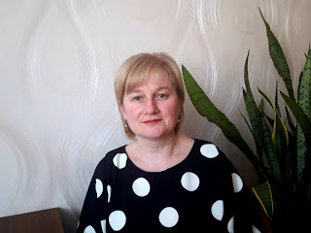

«Шкільна бібліотека – модель бібліотеки Нової української школи».
Чому таку проблему я обрала? За концепцією Нова українська школа повинна мати сучасну бібліотеку, яка стане ресурсним осередком і експериментальним майданчиком для учнів і учителів, забезпечить вільний доступ до якісних електронних підручників, енциклопедій, бібліотек, лабораторій. Тому першочерговим завданням для шкільної бібліотеки є перетворення її з центру бібліотечних ресурсів і доступу до інформації у центр дослідження, відкриття, творчості та інноваційної педагогіки. Бібліотека повинна акцентувати увагу вчителів на нових методичних доробках, розробках ідеях, концепціях щодо навчання і виховання підростаючих поколінь з орієнтацією на формування громадських якостей особистості, гуманістичні ідеали і вселюдські морально-етичні цінності. Формування освіченої, творчої особистості, становлення її фізичного та морального здоров’я, забезпечення пріоритетного розвитку людини - основні завдання, які стоять перед школою.
Актуальність досвіду обумовлюється сучасними тенденціями в освіті. Складовою частиною внутрішньої системи якості освіти у школі є бібліотека. Адже бібліотека сприяє саморозвитку та навчає користувачів бути активними учасниками інформаційного та когнітивного простору, реалізує право на доступ до інформації та знань, виховує шанобливе ставлення до книги, висвітлює надзвичайні події у культурному житті України.
Завдання, які я ставлю перед собою:
-використовувати сучасні бібліотечні методи, прийоми, форми роботи;
-застосувати інформаційно-комунікаційні технології у навчально-виховному процесі;
-забезпечити доступ до інформаційних ресурсів;
- надавати допомогу в організації навчально-виховного процесу;
- виховати культуру читання;
- формувати в молодого покоління гуманістичні, моральні цінності;
- прищеплювати любові до Батьківщини, до рідної мови, до народних традицій;
- комплектування та облік бібліотечного фонду навчальної й навчально-допоміжної інформації (у тому числі тої, що створюється учителями й учнями) відповідно до освітніх програм закладу загальної середньої освіти;
- вести електронний каталог підручників і навчально-допоміжних матеріалів на традиційний і електронних носіях;
- вести електронну систему обліку книжкового фонду та електронних ресурсів відповідно до встановленого порядку;
-вести електронну базу даних користувачів (учителів та учнів);
- надавати користувачам (учителям та учням) консультативну та практичну допомогу із створення освітніх проектів (презентацій, Інтернет-проектів тощо) з використанням сучасних інформаційно-комунікаційних технологій;
- формувати у користувачів (учителів та учнів) навички самостійного, творчого пошуку й одержання інформації з використанням сучасних інформаційно-комунікаційних технологій.
Які ж на сучасному етапі необхідні умови для подальшого поліпшення бібліотечної справи:
ü поповнювати фонд бібліотек новими книгами;
ü оформити підписку на нові книги, періодику;
ü комп'ютеризація;
ü інформатизація;
ü залучення читачів;
ü пошук і впровадження креативних підходів до роботи;
ü більше висвітлювати літературу, наявну в бібліотеках;
ü підвищити професіоналізм бібліотекаря;
ü створити портал електронної бібліотеки, електронні документи;
ü взаємодіяти з різноманітними установами в тому числі сільськими;
ü збільшити кількість проведених заходів, для залучення дітей;
ü вивчати читацькі потреби;
ü удосконалювати бібліотечний простір для комфортного і приємного перебування і читання;
ü реклама новинок у соціальних мережах;
ü он-лайн виставки й екскурсії;
ü виконувати роль центру Нової української школи.
Послідовне і планомірне вирішення цих завдань сприятиме вдосконаленню діяльності бібліотеки ЗЗСО. Тільки маючи добре оснащену мережу бібліотеки з ретельно підібраними фондами, сучасними інформаційними ресурсами, комфортними умовами для роботи і відпочинку користувачів - я зможу в повній мірі виконувати покладені на мене функції, активно впливаючи на процеси навчання.
Щоб виконувати своє призначення бібліотека Нової української школи, на мій погляд, повинна перетворитися на різновид медіатеки, збирати і використовувати інформацію на всіх носіях, старих і нових, сьогоднішніх і тих, що будуть (Додаток 1).

Впровадження комп'ютерних технологій, формування електронних каталогів, внутрішньо бібліотечної бази даних «читач», застосування електронної пошти, автоматизація бібліотечних процесів дозволяє мені значно розширити доступ користувачів до наявних ресурсів.
У роботі я керуюся основними нормативними документами, зокрема:
ü Закон України «Про загальну середню освіту»
ü Закон України «Про бібліотеки та бібліотечну справу»
ü «Положення про бібліотеку загальноосвітнього навчального закладу»
ü «Інструкцією про порядок доставки, комплектування та облік навчальної літератури»
ü «Концепція інформатизації бібліотек загальноосвітніх закладів»
У своїй діяльності я використовую різні форми і методи бібліотечної роботи: масові, групові та індивідуальні. Практикую дні інформації, під час яких повідомляю учням та учителям про літературу, що надійшла до бібліотек, книжкові виставки, огляди літератури, читацькі конференції, обговорення книг, експрес-інформації, різноманітні особистісно-рольові та літературні ігри (конкурси, вікторини, подорожі сторінками книжок та ін.), усні журнали, літературні вечори тощо.
У роботі використовую анкетування, які дозволяють виявити читацькі інтереси (Додаток2). Більшість учнів люблять казки, літературу про природу та тварин, цікавляться довідковою та пізнавальною літературою, а також читають книжки пригодницько-детективного характеру, фантастику. Науково-популярна література користується меншим попитом. Опитуванням виявила, що діти сприймають читання, як задоволення, що книжки, в більшості випадків, вибирають за порадою бібліотекаря, учителів, друзів, самостійно.
Щоб якнайкраще розкрити книжковий фонд бібліотеки, ширше популяризувати художню, пізнавальну, науково-популярну, довідкову літературу, періодичну пресу використовую бібліографічні огляди нариси. Наприклад, до дня народження В. Симоненка «Я українець. Оце і вся моя автобіографія», «Щоб бути Великим - треба бути людиною великої ідеї та великого характеру», «Славетні імена нашого краю», «Анотований бібліографічний покажчик», (книги різних жанрів і напрямків) «Словники - то багатюща скарбниця,з якої ми черпаємо знання»
Найбільш поширеною масовою роботою з читачами є книжкові виставки. Виставки, які розраховані на учнів молодших класів, використовую портрети дитячих письменників, малюнки дітей, іграшки. Такі виставки ,на мою думку, пробуджують у читачів інтерес до літератури, допомагають розкрити книжковий фонд бібліотеки.
На початку навчального року поновлюю постійно діючі тематичні виставки. Упродовж року оформлюю виставки до предметних тижнів, до ювілейних літературних дат. А саме: «Моя Україна –червона калина», «Краю мій лелечий», «Дужими зростаємо, про здоров’я дбаємо», «Підручники наших попередників», «Мово, моя солов’їна», «У світі казок», «Шлях до професій». «Нові надходження», «Україна історична», «Козацькому роду нема переводу», «Тільки сірий полин», «Манить до себе величний храм»,(Додаток 3).
Особливою популярністю користуються виставки «Нові надходження», «Світ природи у світі книг», довідкові видання з бібліографічного куточка «Цікаво знати, що…». Найбільший ефективні виставки, які оформлюю під час екскурсій в бібліотеку «Чомучині книжки», «В гостях у казки»; виставки, присвячені творчості письменників.
До дня народження Т.Г.Шевченка оформляю виставку «Ти з нами, Тарасе», Книжкові виставки оформляю з бібліотечним активом, підбираю їх назви, які містять у собі проблему, питання, змушують замислюватися: «Ретро-книга»,
«Зверніть увагу» ,«Що? Де? Коли?» тощо.
Надаю практичну допомогу учителям початкових класів та класним керівникам у підготовці та проведенні усіх виховних та позакласних заходів.
Основним завданням вважаю формування системи бібліотечно-бібліографічних знань учнів, яке починаю з вивчення запитів користувачів. Ця робота включає в себе цілу систему заходів: аналіз читацьких формулярів, опитування, бесіди, спостереження. Застосування всіх цих заходів дозволяє мені отримати достовірні висновки про характер і мотивацію читання, а отже про інформаційні потреби читачів. З основами користування бібліотечним фондом школи я ознайомлюю систематично як у процесі повсякденної роботи, так і на спеціальних бібліотечно-бібліографічних уроках, починаючи з першого класу.У бібліотеці складений план проведення бібліотечно-бібліографічних уроків для дітей різних вікових категорій. Тематика бібліотечних уроків для учнів 1-11 класів така:
o «Знайомство з бібліотекою» (1клас)
«Правила поводження з книгою» (2 клас)
«Історія виникнення книги» (3 клас)
«Книга – твій друг і порадник» (4 клас)
«Самостійний вибір книг у бібліотеці» (5 клас)
«Як написати відгук про прочитану книгу» (6 клас)
«Знайомство з довідковою літературою» (7 клас)
«Як вибрати необхідну та цікаву книгу» (8 клас)
«Довідково-бібліографічний апарат бібліотеки» (9 клас)
«Методи самостійної роботи з книгою» (10-11 клас)
Щоб ознайомити учнів перших класів з фондом бібліотеки проводжу екскурсію в бібліотеку. Для цього організовую такі книжкові виставки: «Твої перші книги», «У світі казки», «Книга – твій друг і порадник», «Книг на світі є багато, ми їх любимо читати». Під час індивідуальних та групових бесід діти молодшого шкільного віку вчаться користуватися бібліотекою, самостійно вибирати книжки для читання, бережливо ставитися до книг, ремонтувати їх.
Під час проведення бібліотечних уроків « Мандрівка книжковим містом», «Твій друг – книга», «Види і типи дитячих книг», «Основні елементи книги», «Періодичні видання для молодших школярів» ставлю собі за мету навчити дітей любити книгу, вміти з нею поводитися, самостійно працювати. Форми роботи вибираю відповідно до вікових груп. (Додаток 4).
У бібліотеці постійно діє куточок «Друзі книги», де розміщено «Поради шкільного бібліотекаря читачам-школярам» про те, як берегти книги, як правильно їх ремонтувати у «Книжковій лікарні» (Додаток 5).
Проводжу бесіди з історії книги та книгодрукування, присвячені Всеукраїнському Дню бібліотек (презентація «Історії виникнення книги»). Традиційно кожного року проводжу посвяту в читачі учнів 2 класу( Додаток 6)
Підбираючи літературу для читання, враховую вікові особливості, рекомендую книги з яскравими малюнками, нові та цікаві за змістом. При повторному обміні книг, в ході бесіди, я цікавлюся чи сподобалася книга, чим саме, прошу назвати улюблених героїв, намалювати їх, або розфарбувати в запропонованих розмальовках. (Додаток 7). У мене уже є уявлення про даного читача і його читацький інтерес. Дану інформацію я записую на звороті формуляра.
Списки рекомендованої літератури, які прикріплені на стелажах бібліотеки, допомагають швидко зорієнтуватися і віднайти потрібну книгу. Календар знаменних і пам’ятних дат познайомить відвідувачів бібліотеки з відомими людьми та подіями. (Додаток 8).
Спільна праця педагога, класного керівника, бібліотекаря забезпечить духовний розвиток і саморозвиток особистості
Поруч із традиційними формами роботи у виховному процесі використовуються нові: віртуальні подорожі (користуються широкою популярністю серед школярів), година книголюба, бібліотечний лабіринт («Пропоную прочитати»),літературні подорожі (Д.Свіфт «Мандри Гулівера») , конкурси уважних і начитаних, конкурси бібліографічних ерудитів, вернісажі літературних героїв («Парад казкових літературних героїв»),інтегровані бібліотечні уроки, бібліотечні ігри (пошуки, подорожі, лабіринти, віртуальні вікторини, бібліографічні екскурсії).
У кожному класі початкової школи є міні - філії шкільної бібліотеки. Літературу філії використовую при проведенні бібліотечних уроків. Учні активно користуються обмінним фондом, використовують його в навчальному процесі, а також у вільний від навчання час, для підготовки позакласного читання та поліпшення навичок швидкого читання .
У своїй роботі практикую гру «Як я знаю свою бібліотеку?»(принцип зворотнього зв’язку):
- Які книжкові виставки є у бібліотеці, і де вони розміщені;
- Чи є у бібліотеці картотеки й каталоги ?Якими ви користуєтеся?
- Що цікавого ви побачили і почули в бібліотеці цього тижня?
Таким чином, відбувається взаємодія, у результаті якої учень не тільки підвищує свій інтелектуальний рівень, але й стає духовно збагаченою особистістю.
Книжковий фонд шкільної бібліотеки нараховує 14594 примірників. З них – 4738 примірників художньої літератури та 9356 – підручників, Для 1-4 класів -1874 примірники, 5-9 класів - 6033, 10-11 класів-1049 примірників, 20 примірників періодичних видань для учнів і вчителів.
Підручники розташовані на стелажах за віковими категоріями учнів, підлягають щорічній інвентаризації і заносяться на баланс бібліотеки. Учні 1-4 класів отримують підручники у вчителя початкових класів, учні 5-11 класів- на формуляр а в кінці навчального року здають їх в бібліотеку. Повна інформація про видачу підручників фіксується у «Журналі видачі підручників».
З метою кращого зберігання підручників, систематично у школі проводжу рейди-перевірки: 2 рази на рік, один раз у семестр. У рейді бере участь бібліотекар та актив бібліотеки. Результати висвітлюються на стенді «Шкільна бібліотека. У кожному класі є учні, які відповідальні за збереження підручників, і регулярно перевіряють їх стан, роблять відповідні записи, виставлять оцінки. Питання збереження підручників розглядається на засіданнях педрад, батьківських зборах.
Організовано проходить у школі акція «Подаруй свою улюблену книгу бібліотеці», у ході якої фонд бібліотеки поповнюється книгами.
Всі книги, брошури та інші видання, що надходять до бібліотеки фіксую в інвентарних та сумарних книгах. З метою вдосконалення обліку підручників, запобігання втраті та визначення стану збереженості веду єдину облікову документацію. Така реєстраційна облікова картка відображає рух кожного видання підручника. У картці позначаю автора, назву видання, видавництво, рік видання, ціна одного примірника, кількість книг що надійшли і вибули. Облікові картки складають реєстраційну картотеку руху підручників кожного окремого видання за галузями знань (предметів). Картки розставляю за класами.
Працюю у тандемі я з учителями-предметниками . Постійно ознайомлюю їх з потрібними виданнями, методичними рекомендаціями, практичним досвідом з конкретного предмета, висвітлюю інформацію про надходження в бібліотеку методичних видань, підручників, художньої літератури, забезпечую необхідною літературою час проведення шкільних акцій і заходів. Вважаю, що спільні зусилля бібліотекаря з учителями-предметниками є одним із необхідних чинників гармонійного, швидкого та якісного надання необхідної інформації учням. Співпраця має добрі результати та не дає можливості дітям розминутись із розумною книгою, виховати гідних громадян України.
Тісно співпрацюю з батьками. На батьківських зборах проводжу анкетування: Де бере книги дитина? Яку книгу вона зараз читає? Як ви допомагаєте дитині полюбити книгу?(Додаток 9). Це дає можливість виявити їхні труднощі та проблеми, дізнатися, яку літературу вони використовують у сімейному читанні. У бібліотеці є папка «Поради батькам».
Пропоную вчителям і учням сайти, якими можна скористатися:
Бібліотека світової літератури (оригінали та переклади): http://ae.lib.narod.ru
Літературна інтернет-бібліотека школяра: http://litbook.by.ru
Антична література: http://pergam.ru
Електронна бібліотека «Джерело»: http://ukrlib.com
Бібліотека Українського центру: http://ukrcenter.com
Національна бібліотека України для дітей з віртуальною бібліографічною довідкою: http://chl.kiev.ua
Один раз на п’ять років проходжу курси підвищення кваліфікації при ТОКІППО. Слідкую за новинами, що з’являються у фахових бібліотечних журналах «Шкільна бібліотека», «Бібліотечний форум», беру участь у районних методоб'єднаннях, семінарах, конкурсах професійної майстерності, ознайомлююся з досвідом роботи колег.

Список використаної літератури:

1. Про затвердження Концепції національно-патріотичного виховання дітей та молоді, Заходів щодо реалізації Концепції національно-патріотичного виховання дітей та молоді та Методичних рекомендацій щодо національно-патріотичного виховання у загальноосвітніх навчальних закладах : наказ М-ва освіти і науки України від 16.06.2015р. №641// Інформ. зб. та комент. М-ва освіти та науки України – 2015 - №7. – С.70-95 - №8.- С.87 – 95.
2. Бачурська, Т.А. Форми та методи патріотичного виховання дітей у системі навчально-виховної роботи гімназії. \ Т.А.Бачурська.// Виховна робота в школі. – 2016. №1. – С.9 -13.
3. Хемчян,І.І. Всеукраїнський вебінар «Виховуємо громадянина – патріота України»./ І.І.Хемчян// Шкільна бібліотека плюс. – 2016. №1-2. – С.4.
4. Мандибура,І. Шкільна бібліотека – інформаційний центр навчального закладу. / І.Мандибур // Шкільна бібліотека плюс. – 2016. №1-2. – С.10-19.

ДОДАТОК 1

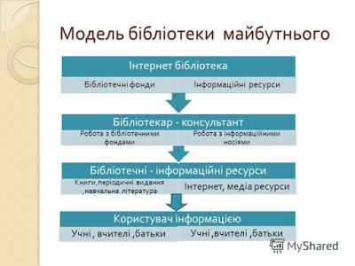

ДОДАТОК 2

Анкета
для учнів 2-3 класів
- Як ти добираєш книги: сам чи за допомогою дорослих?
- Яку книжку ти читаєш зараз? Про що вона?
- Про що тобі подобається читати?
- Яки твій улюблений книжковий герой?

Анкета для виявлення
читацьких інтересів учнів 4-6 класів
- Чи є в тебе улюблена книжка? Хто Ії автор? Як назва?
- Яку книгу ти читаєш зараз? Хто Ії автор? Як назва?
- Про що найбільше любиш читати?
- Чи є в тебе улюблені письменники?

Анкета для виявлення читацьких інтересів для учнів 6-9 класів
- Чи любиш ти читати книжки?
- Чи читаєш ти щось окрім підручника?
- Твоя улюблена книга?
- Твій улюблений автор?
- Про що любиш читати?
- Чи задовольняє тебе фонд нашої бібліотеки?
- Якими бібліотеками ще користуєшся?
- Яку книгу мрієш прочитати в майбутньому?

ДОДАТОК 3
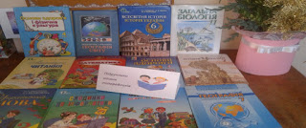

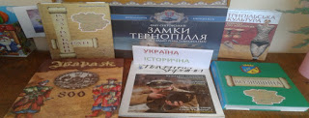

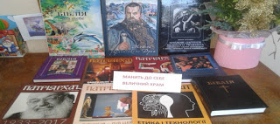

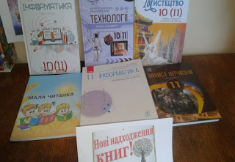

ДОДАТОК 4
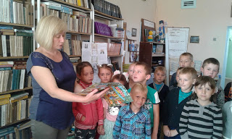

ДОДАТОК 5
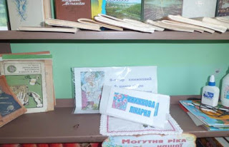

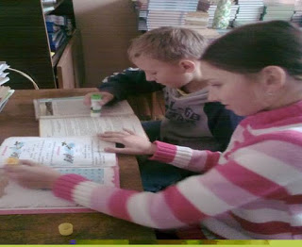

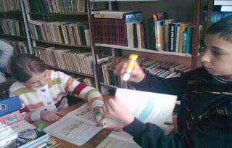

ДОДАТОК 6
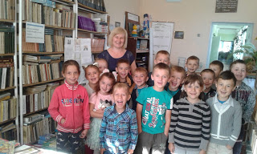

ДОДАТОК 7

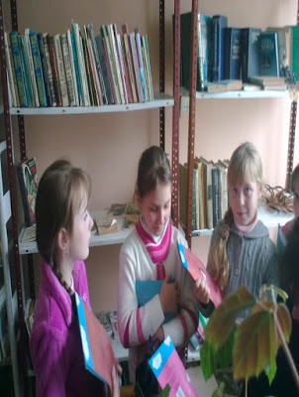

ДОДАТОК 8

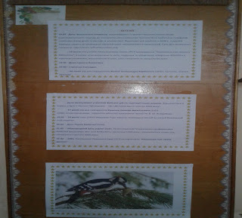

ДОДАТОК 9
Анкета для батьків « Сім'я-територія читання»
1. Чи регулярно Ви відвідуєте бібліотеку та книжкові магазини?
а) так; б) ні.
2. Чи є у Вас домашня бібліотека? а) так; б) ні.
Якщо так, то чи є в ній дитячі книжки? а) так; б) ні.
Які?
______________________________________________________________
_____________________________________________________________
3. Чи читали Ви вголос своїй дитині книги в період дошкільного віку?
а) практично кожного дня;
б) часто;
в) рідко, приділяю цьому мало часу.
4. Чи читаєте Ви зараз разом зі своєю дитиною?
а) так; б) ні.
5. Чи читаєте Ви самі?
а) так; б) ні.
Якщо так, то літературу якого жанру?
____________________________________________________________
6. Згадайте улюблену книжку вашого дитинства ____________________
____________________________________________________________
7. Спробуйте визначити коло читання вашої дитини:
а) читає все;
б) обожнює пригоди, фантастику;
в) читає про природу;
г) читає лише твори шкільної програми.
11
8. Скільки було років вашій дитині, коли Ви з нею вперше прийшли до
бібліотеки?_____________
Це було:
а) ваше бажання;
б) бажання дитини;
в) необхідність (завдання школи, дитячого садка або гуртка).
9. Як Ви вважаєте, хто привив у вашої дитини любов до книги?
а) тато, мама;
б) дідусь, бабуся;
в) вихователь ДВЗ;
г) вчитель початкових класів;
д) бібліотекар.
10. На сьогоднішній день на читання вашої дитини впливають:
а) батьки;
б) школа;
в) бібліотека;
г) телебачення;
д) друзі.
11. Де дитина бере книги для читання?
а) відвідує бібліотеку;
б) купуємо у книжкових магазинах;
б) у домашній бібліотеці;
в) у друзів.
12. Чи ділиться ваша дитина з вами враженнями про прочитані книги?
а) так; б) ні.
13. Як Ви оцінюєте свої здібності в організації читання своєї дитини?
а) відмінно, бо читання дитини для мене один із основних методів
виховання;
б) добре, але книги вона повинна вибирати самостійно;
в) задовільно, я не слідкую за тим, що і як читає моя дитина, це
обов’язок школи, бібліотеки.
14. Пригадайте, чи легко вашій дитині дався процес навчання читанню?
а) так, це пройшло швидко;
б) ми довго займалися з нею;
в) ні, зараз читає погано.
15. Якщо Ваша дитина зайнята читанням цікавої книжки, а по
телебаченню починаються мультфільми, вона:
а) кине книгу, почне дивитися мультфільм;
б) буде продовжувати читати, відволікатись і поглядати на екран;
в) телевізор не може перешкодити читанню, це лише
п’ятихвилинний перепочинок, потім знову сідає читати.
16. Чи передплачуєте Ви газети і журнали для дітей?
а) так; б) ні.
Якщо так, які?
______________________________________________________________
17. Чи користується ваша дитина Інтернетом, аудіо та електронними
книгами?
а) так; б) ні.
18. На вашу думку, читання допомагає дитині у навчанні?
______________________________________________________________
19. Які позитивні якості, на вашу думку, розвиває у дитини читання?
______________________________________________________________
____________________________________________________________
20. Ваш вік____________
21. Ваша стать_________
22. Вік та стать вашої дитини

